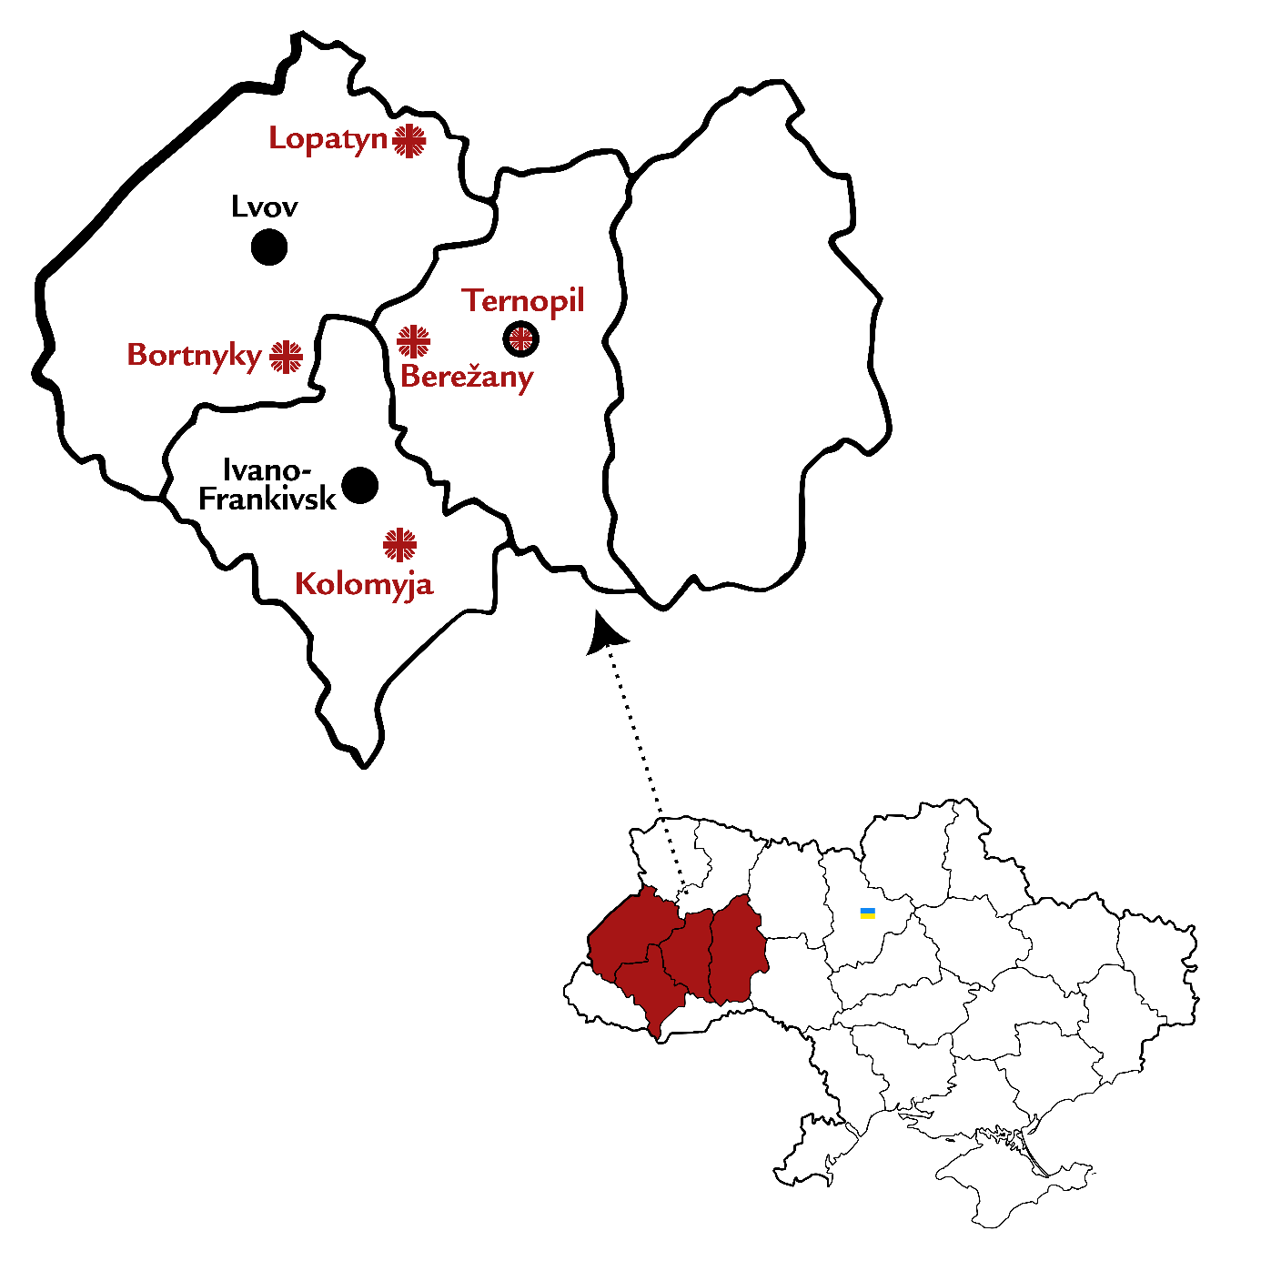

SOUHRN CESTY S ARCIBISKUPEM NA UKRAJINU 29.10. – 4.11.

LOPATYN
Partner: Caritas Lopatyn (od letošního roku)
Podporujeme projekty:
Naplň talíř (17 rodin – 48 potravinových balíčků)
Rodiny, které jsou příjemci projektu, se nacházejí v obtížných životních podmínkách (nedostatek finančních prostředků, odlehlost od města, nedostatek pracovních míst, válka na Ukrajině, vysoké ceny potravin). Příjemci si ne vždy mohou dovolit nakupovat výživné potraviny, což negativně ovlivňuje zdraví dětí i dospělých.
Zajištění teplé stravy pro 35 dětí ze sociálně slabých rodin
Do programu jsou zapojeny:
- děti z nízkopříjmových rodin,
- sirotci a děti zbavené rodičovské péče,
- děti z vícečetných rodin,
- děti z rodin v obtížné životní situaci (vnitřně vysídlené osoby, rodiny účastníků bojů),
- děti se zdravotním postižením.
Vánoční balíček – 119 děti
Další projekty, které realizuje Caritas Lopatyn:
Projekt „SMACHNO“ – příprava instantních polévek, boršče a masných výrobků s dlouhou trvanlivostí za aktivního zapojení komunity, zejména lidí, kteří přišli z východní části Ukrajiny.

KOLOMYJA
Partner: Caritas Kolomyja (od 2010 roku)
Podporujeme projekty:
„ZCILENNJA“ - Uzdravení
Podpora rodin vojáků, včetně zajatých, pohřešovaných a padlých ve válce, při rozvíjení odolnosti a seberegulace pro překonání následků.
Do programu jsou zapojeny:
Rodiny vojáků, veteráni a jejich rodiny, rodiny padlých vojáků, rodiny pohřešovaných a zajatých osob, zranění vojáci a veteráni v lékařských zařízeních.
70 osob + 50 dětí
Domov pro bezdomovce –zhruba 20 bezdomovců
Mají možnost osprchovat se teplou vodou, vyprat si oblečení, vypít teplý čaj a přenocovat v útulné místnosti s minimálním komfortem.
Domov rodinného typu – poskytování vánočních balíčků.
Vánoční balíček – 99 děti
Předávaní Kraslic – v místě jsme předali na 40 kraslic z Moravy jako příspěvek do jejich muzea.
Další projekty, které realizuje Caritas Kolomyja:
Pomoc seniorům a osobám se zdravotním postižením
Pracovníci Charity Kolomyja poskytují potřebným osobám v souladu se státními standardy sociální služby „Péče v domácnosti“, „Ústavní péče a podporované bydlení“, a rovněž nabízejí pronájem rehabilitačního vybavení.
V centrální kanceláři BF „Caritas Kolomyja“ funguje lékařská ordinace „Lékařské centrum svatého Františka“, kde mohou jak příjemci pomoci Charity Kolomyja, tak i všichni zájemci využít balíček bezplatných služeb praktického lékaře.
Katolická škola svatého papeže Jana Pavla II.
V posledních letech Caritas Kolomyja ve spolupráci s Kolomyjskou eparchií UGKC vynaložila mnoho úsilí na založení plnohodnotného vzdělávacího zařízení v Kolomyji s křesťanskou výchovou.
Dům milosrdenství blahoslaveného Mykolaje Čarneckého
Domov pro seniory, o který se Caritas Kolomyja stará od roku 2020. V současnosti zde žijí místní lidé, kteří potřebují péči. Příjemci zde dostávají odpovídající péči, lékařskou pomoc a čtyřikrát denně stravu. Poskytuje se jim sociální služba v souladu se státním standardem ústavní péče.

IVANO-FRANKIVSK
Centrum komplexní rehabilitace „Donbas–Prykarpattia“
Centrum bylo přestěhováno z Kramatorsku. Spolupráce začala letos prostřednictvím našeho partnera z východu – Caritas Mariupol, který se obrátil s prosbou o zakoupení zvedáku do bazénu.
Na základě veřejné sbírky se nám podařilo shromáždit částku 150 000 Kč na pořízení zvedáku.
V současnosti je však stále zapotřebí další finanční podpora na vybavení tělocvičny.
TERNOPIL
Partner: Caritas Ternopil 2006
Podporujeme projekty:
Studijní fond
Podporujeme sociálně znevýhodněné studenty na ukrajinských vyšších odborných a vysokých školách. V současnosti je do programu zapojeno 6 studentů.
Psychologická a duchovní podpora osob zasažených následky ruské vojenské agrese na Ukrajině
Cílem projektu je poskytnout komplexní duchovní a psychologickou podporu vnitřně vysídleným osobám (VVO), které kvůli válce přišly o své domovy a potřebují pomoc při obnovení psychického zdraví a emoční rovnováhy.
Odbornou pomoc dosud obdrželo více než 50 osob.
Vánoční balíček – 70 děti

BEREŽANY
Partner: Caritas Berežany 2020
Podporujeme projekty:
Psychosociální a právní podpora dětí zasažených válkou
Poskytování komplexních služeb dětem a jejich rodinám za účelem zmírnění problémů, s nimiž se potýkají, podpory jejich sociální ochrany a lepší adaptace na novou realitu, integrace vnitřně vysídlených osob do místních komunit, přizpůsobení se prezenční výuce u dětí, které se dlouhodobě vzdělávaly online, zvýšení právního povědomí rodičů v oblasti ochrany práv dítěte i vlastních práv, zjišťování a řešení potřeb příjemců pomoci, duchovního rozvoje dítěte a jeho rodičů a vytvoření bezpečného prostoru pro děti prostřednictvím fungování Dětem přátelských prostorů (DPP).
Do projektu zapojeni:
85 dětí v stacionárním DPP + 35 dětí v mobilním DPP (2× měsíčně).
30 rodičů obdrží různé druhy konzultací (psychologické, krizové, duchovní, právní), zapojí se do aktivit pro děti a rodiče a zúčastní se dalších akcí nabízených v rámci projektu.
Vánoční balíček – 30 děti

Další projekty, které realizuje Caritas Berežany:
Navštívili jsme prostory sociální kavárny a sociální jídelny, které mají v plánu otevřít.
Sociální pekárna – příprava polotovarů a jejich poskytování vojákům na východě.
Caritas funguje převážně na dobrovolnickém principu.
Potravinový sklad – vydávají hygienické prostředky a také potraviny pro potřebné.

BORTNYKY
Partner: Dětský domov „Živa perla“ 2005
Podporujeme projekty:
Studijní fond
Podporujeme sociálně znevýhodněné studenty na ukrajinských vyšších odborných a vysokých školách. V současnosti je do programu zapojeno 5 studentů.
Provoz dětského domova
Poskytnutí finančních prostředků na otevření borůvkové farmy, zakoupení chladicího zařízení, aby bylo možné uchovávat borůvky v chladu, a opravu samotného domova.
Vánoční balíček – 100 děti

Zarvanytcja

V rámci cesty se otec arcibiskup Mons. Josef Nuzík zúčastnil bohoslužby na poutním místě Zarvanytcja

Mons. Josef Nuzík – arcibiskup olomoucký

Blízkost, modlitba a naděje
„Na Ukrajině jsme nebyli jen mapovat pomoc Charity. Hlavně jsem se chtěl setkat s lidmi, kteří tam žijí, ujistit je, že na ně nezapomínáme, a také se s nimi modlit a přivézt jim naději.
Všude, kde jsme byli, lidé říkali, že pro ně je důležité vědět, že na ně někdo myslí. Že nejsou zapomenutí.“
Kontext:
Arcibiskup Nuzík navštívil mimo jiné poutní místo Zahrvanytsia, kde sloužil mši svatou a hovořil s místními lidmi i se seminaristy. V rozhovorech zdůraznil, že duchovní povzbuzení a přítomnost jsou pro válkou zasažené komunity stejně důležité jako materiální podpora.

Víra jako způsob, jak vydržet každý den
„Uprostřed nejistoty a války jsme viděli, jak velikou sílu má víra.
Lidé statečně zůstávají, dál pracují, pomáhají si a přitom se dovedou i smát.
Jejich víra není teorie, ale pomáhá jim vydržet každý den.“
Kontext:
Tato slova se vztahují k návštěvám Ivano-Frankivsku a Kolomyje, kde arcibiskup viděl práci sester a zdravotníků pečujících o děti s postižením a o rodiny přesídlené z východní části země. I přes těžké životní podmínky zde panuje atmosféra odvahy, víry a vzájemné solidarity.

Pomoc má tvář konkrétního člověka
„Pomoc má smysl, když má tvář konkrétního člověka.
Charita ji dává skrze vztahy, které trvají roky — a právě v tom je její síla.
Naší odpovědí na válku nemá být strach, ale věrnost těm, kdo trpí.“

Kontext:
Arcibiskup tímto vyjádřením navazuje na dlouholeté partnerství Arcidiecézní charity Olomouc s místními charitami v Berežanech, Bortnykách, Lopatyně a Kolomyji. Právě tam se ukazuje, že česká pomoc není jednorázová, ale nese se ve znamení trvalých vztahů a konkrétní odpovědnosti.

Robert Neugebauer – ředitel Arcidiecézní charity Olomouc

Na kontinuitě záleží – a tu teď znovu vidíme
„Arcibiskup Jan Graubner se o pomoc Ukrajině opravdu zajímal.
Na Ukrajině osobně byl, viděl naše partnery, mluvil s lidmi, kterým Charita pomáhá.
Jsem moc rád, že i stále ještě nový arcibiskup Josef Nuzík chce tuto pomoc poznat, rozumět jí a být s ní v kontaktu.
Věřím, že bude v této podpoře pokračovat. Z tohoto pohledu byla cesta velmi důležitá.“
Kontext:
Robert Neugebauer připomíná dlouholetou podporu olomoucké arcidiecéze humanitární pomoci na Ukrajině. Arcibiskup Graubner se o projekty Arcidiecézní charity Olomouc osobně zajímal a navštívil je. Cesta nového arcibiskupa Mons. Josefa Nuzíka v listopadu 2025 ukazuje, že na tuto tradici navazuje a chce ji dál rozvíjet.

Pomoc musí stát na místních lidech
„Partnerské Charity na Ukrajině odvádí obrovskou práci.
Chceme být oporou pro tuto jejich práci, aby věděli, že to co dělají, dělají dobře a že na to nejsou samy. “
Kontext:
Ředitel ACHO tím shrnuje princip partnerství s Caritas Ternopil, Kolomyja, Berežany a Lopatyn. V každém z těchto měst česká strana pomáhá s financováním, metodikou a zajištěním odborníků, ale nechává místním autonomii a odpovědnost.

Dobrá spolupráce se pozná na důvěře
„V mnoha rodinách nás znají jménem.
To je výsledek dlouholeté spolupráce, nikoli kampaní, ale častého kontaktu.
Díky tomu se na naši pomoc mohou spolehnout i v době, kdy někteří odešli.“
Kontext:
Tento výrok se vztahuje k návštěvám v Berežanech a Bortnykách, kde ACHO dlouhodobě podporuje projekty pro děti, seniory a lidi s postižením. Neugebauer zdůrazňuje kontinuitu – projekty nejsou jen reakcí na válku, ale pokračováním pomoci, která začala dávno před ní.

Bez systému by se pomoc rozpadla
„Běžně řešíme stovky malých rozhodnutí – logistiku, účty, papírování, komunikaci.
Bez systému by se to všechno rozpadlo během pár týdnů.
Ta práce není vidět na fotkách, ale právě tam se rodí efektivní pomoc.“
Kontext:
Ředitel tak reaguje na často přehlíženou část práce Charity – organizaci dopravy, skladování a kontroly projektů. Na cestě viděl, jak ukrajinské charity zvládají složitou koordinaci distribuce potravin, léků a pomoci přesídlencům.

Khrystyna Novodvorska – koordinátorka pomoci na Ukrajině, Arcidiecézní charita Olomouc

Pomáháme, aby rodiny měly sílu žít dál
„Asi nejvíc mě zasáhla rodina Djakových, kterou podporujeme v rámci projektu Naplň talíř.
Otec spáchal sebevraždu, matka Marie zůstala sama se čtyřmi dětmi a dalším na cestě.
Když jsme je navštívili, bylo vidět, že se snaží držet pohromadě, ale potřebují pomoc – nejen materiální, ale i psychickou.
Pro mě je důležité, že se na ně nezapomíná.“
Kontext:
Rodina Djakových patří mezi dlouhodobě podporované příjemce pomoci v projektu Naplň talíř.
Kromě základní potravinové pomoci získává i pravidelnou psychosociální podporu prostřednictvím partnerské Charity Lopatyn.
Khrystyna upozorňuje, že za každou poskytnutou pomocí stojí konkrétní osudy a dlouhodobá práce v terénu.

Pomoc má smysl, když lidem vrací důstojnost
„V rehabilitačním centru Donbas–Prykarpattia jsme potkali lidi, kteří se učí znovu žít po těžkých zraněních.
Jedna žena na vozíku mi řekla: ‚Poprvé jsem pocítila skutečnou svobodu pohybu a štěstí. To je k nezaplacení.‘
V takových chvílích člověk vidí, že pomoc není o číslech, ale o tom, co to dělá s člověkem uvnitř.“
Kontext:
Centrum komplexní rehabilitace Donbas–Prykarpattia ve městě Ivano-Frankivsk je jedním z projektů, které ACHO dlouhodobě podporuje.
Díky českému vybavení a příspěvkům dárců zde funguje unikátní zařízení pro osoby se zdravotním postižením – včetně speciálního bazénu s hydraulickým zdvihem.

Psychosociální pomoc je teď stejně důležitá jako materiální
„Na Ukrajině dnes lidé potřebují nejen potraviny nebo léky, ale také někoho, kdo si je vyslechne.
Projekty, kde se setkávají lidé s podobnými zkušenostmi – třeba vysídlené rodiny mezi sebou – fungují nejlépe.
Je v nich opravdová síla.“
Kontext:
Khrystyna Novodvorska upozorňuje na rostoucí potřebu psychosociální podpory.
Ukrajinské charity rozvíjejí tzv. peer-to-peer programy, kdy si pomoc navzájem poskytují lidé, kteří prošli podobnou zkušeností.
ACHO tyto programy metodicky i finančně podporuje.

Pomoc musí pokračovat – protože lidé stále potřebují naději
„Budeme dál rozvíjet projekty, které mají konkrétní dopad.
Vánoční balíček pro Ukrajinu, Naplň talíř, Voda do rodin i psychosociální pomoc – to všechno jsou věci, které přinášejí naději a ukazují, že na ty lidi nezapomínáme.“
Kontext:
ACHO pokračuje v projektech zaměřených na praktickou i psychickou pomoc rodinám, dětem, seniorům a lidem s postižením.
Všechny programy vycházejí z dlouhodobých partnerství s ukrajinskými charitami v Ternopilu, Lopatyně, Berežanech, Kolomyji a Ivano-Frankivsku.

Arcidiecézní charita Olomouc je regionální složkou Charity ČR, pracující na území Arcidiecéze olomoucké.
Kromě domácích projektů pomáhajících zejména seniorům, lidem s hendikepem, lidem bez domova a jinak ohroženým sociálním vyloučením a nouzí, pomáhá také v zahraničí, nejdéle na Ukrajině a Haiti.
Spolupracuje s Caritas Ternopil, Kolomyja, Berežany, Lopatyn, Bortnyky a Zahrvanytsia.
Na Ukrajině působí už více než 20 let.

